学生重考、缓考报名操作流程
一、 输入网址 http://e.cuc.edu.cn/
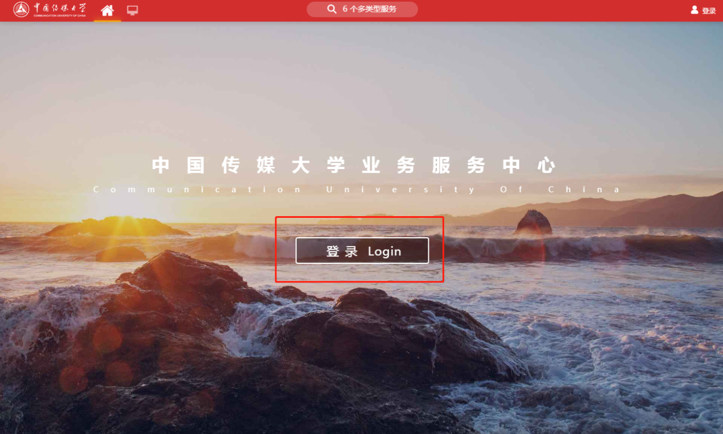
二、 点击“登录”

三、重考报名使用数字中传统一身份认证平台（白杨网）账号、密码 ，输入账号、密码后，点“立即登录”
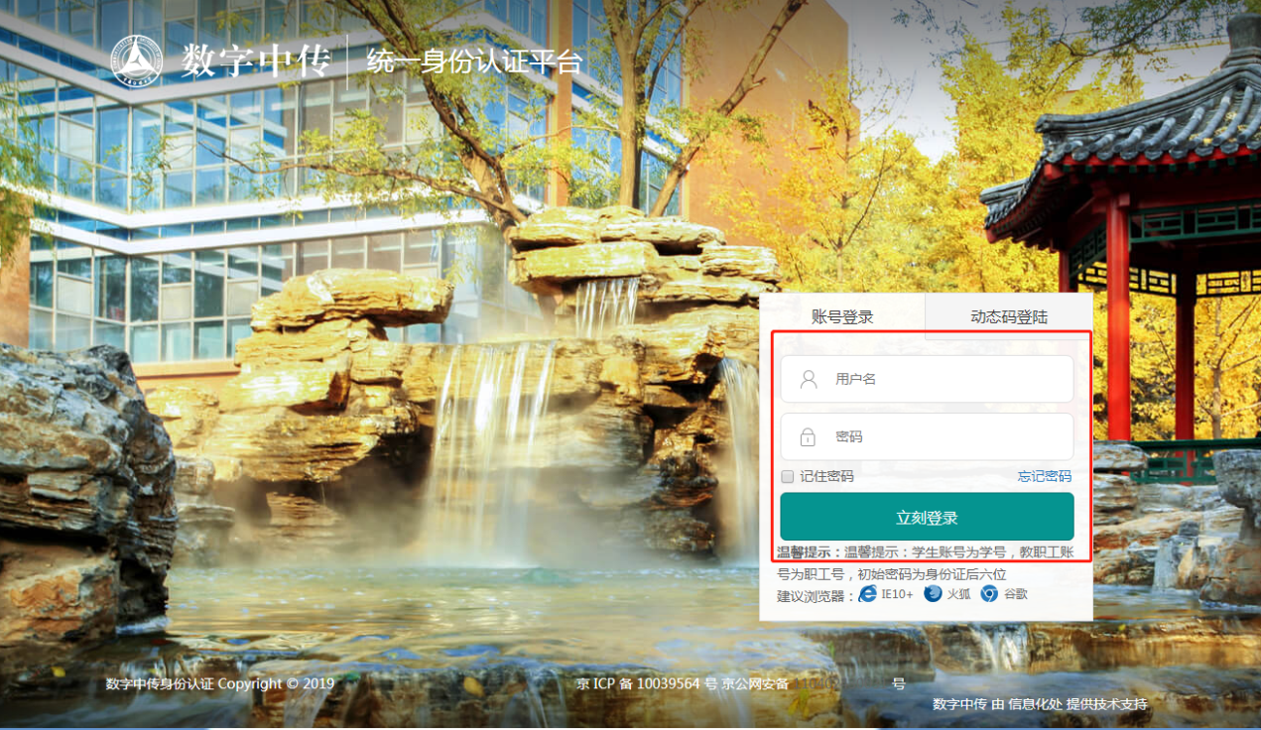

四、在网页中找到“重考办理”选项——
方法一：进入系统后，在搜索框内输入“重考办理”
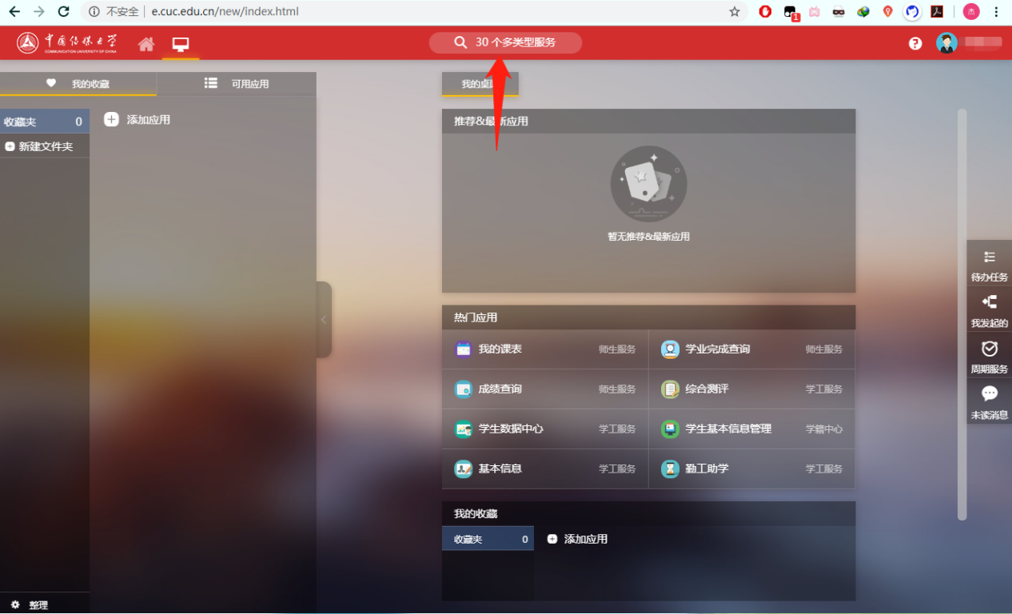

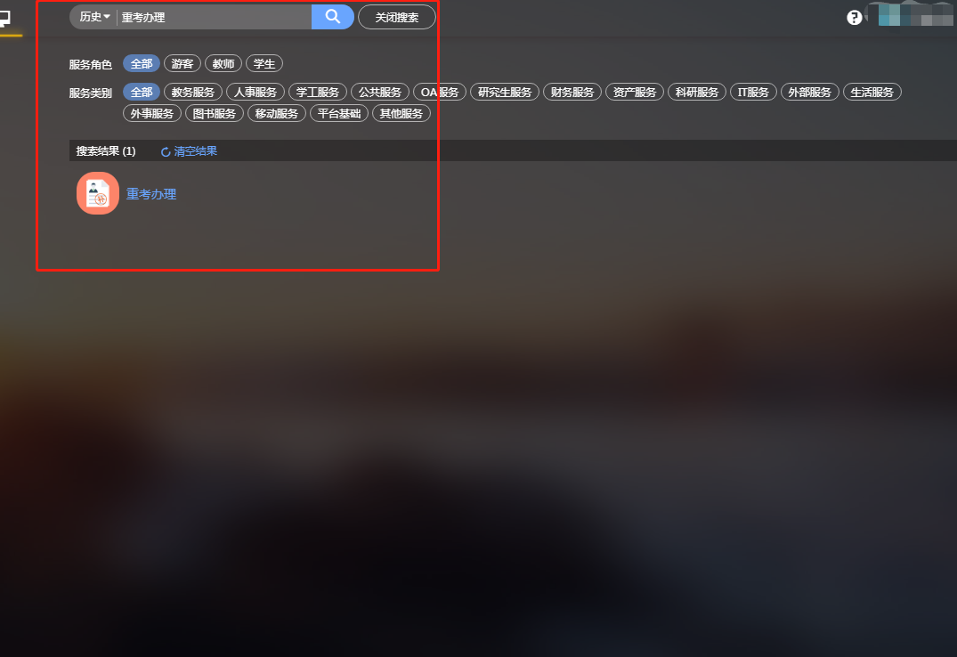

方法二：可在网页左侧“可用应用”中找到并点击“重考办理”。
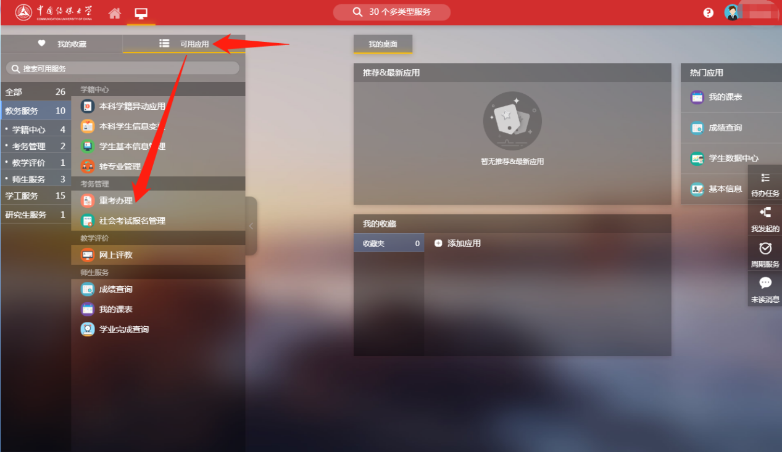

- 点击“进入服务”，可勾选右边的下次不再提示。报名考生可在网页中看到需要重考的科目。
注意：学年学期请选择2023-2024学年 春季学期
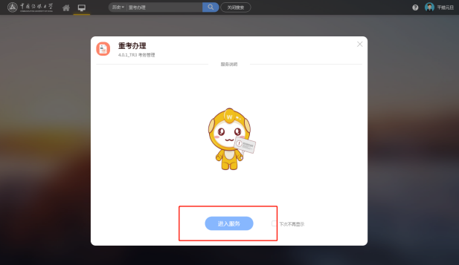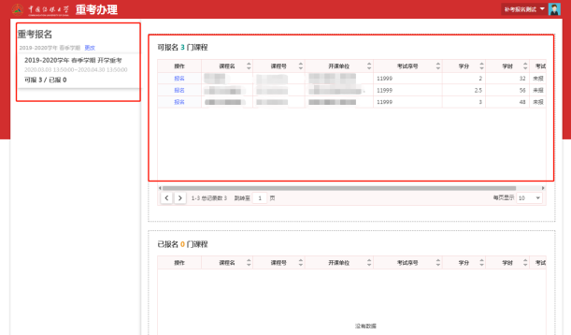

六、 点击“报名”选项，会有“操作成功”提示。多门课程可依次点击“报名”选项，完成报名。
附：考试安排查看操作流程
（排考结束后才可查看，以公布时间为准）

- 考生进入中传统一身份认证平台（白杨网）后，可在搜索框内输入 “我的考试安排”，点击进入。
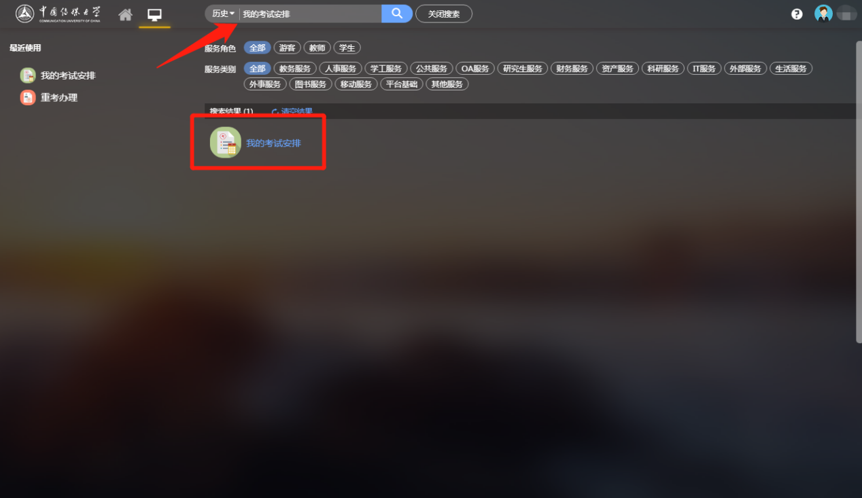

二、点击“进入服务”，可勾选右边的下次不再提示。 “我的考试安排”网页，将在新窗口打开。考生在查看考试安排前，请仔细阅读“考试承诺书”。
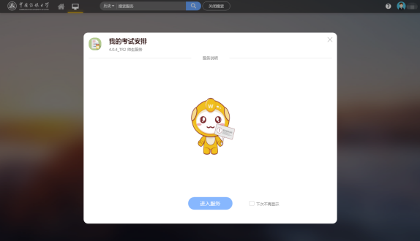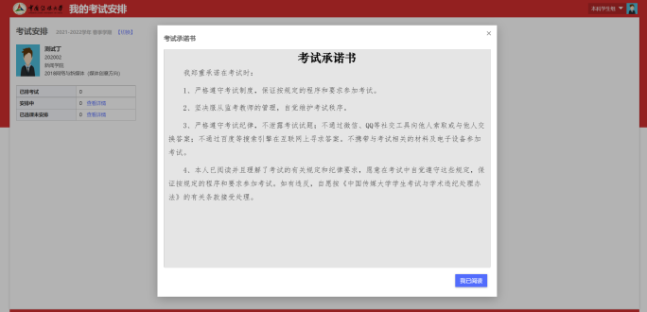

三、考生在阅读“考试承诺书”后，点“我已阅读”，即可查看到“我的考试安排”。
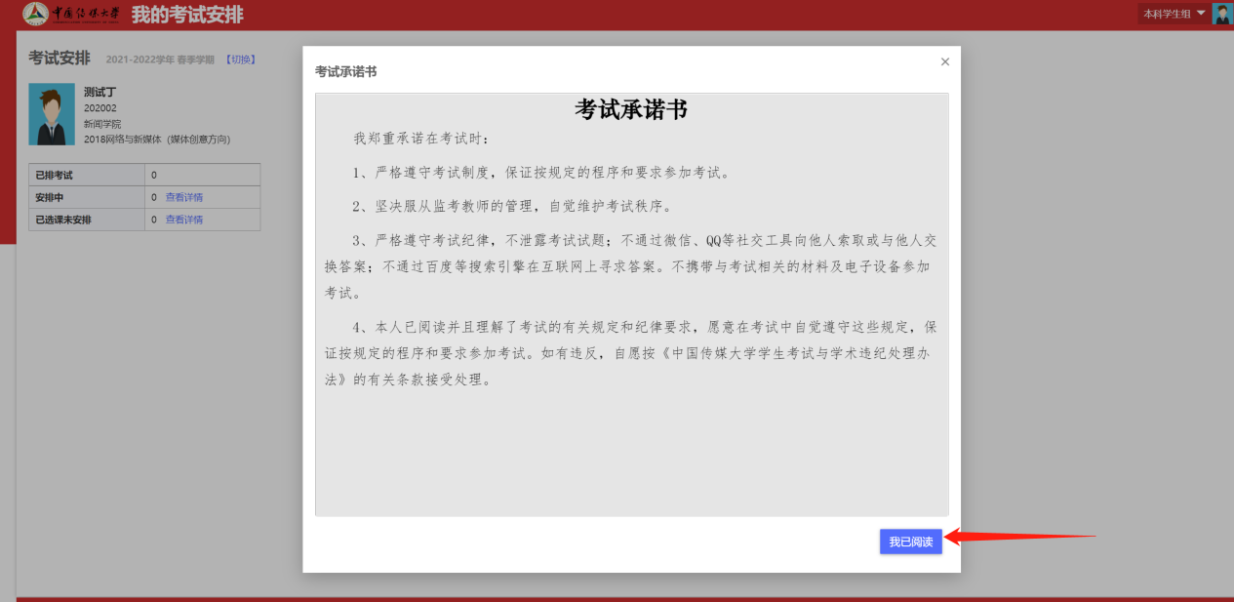
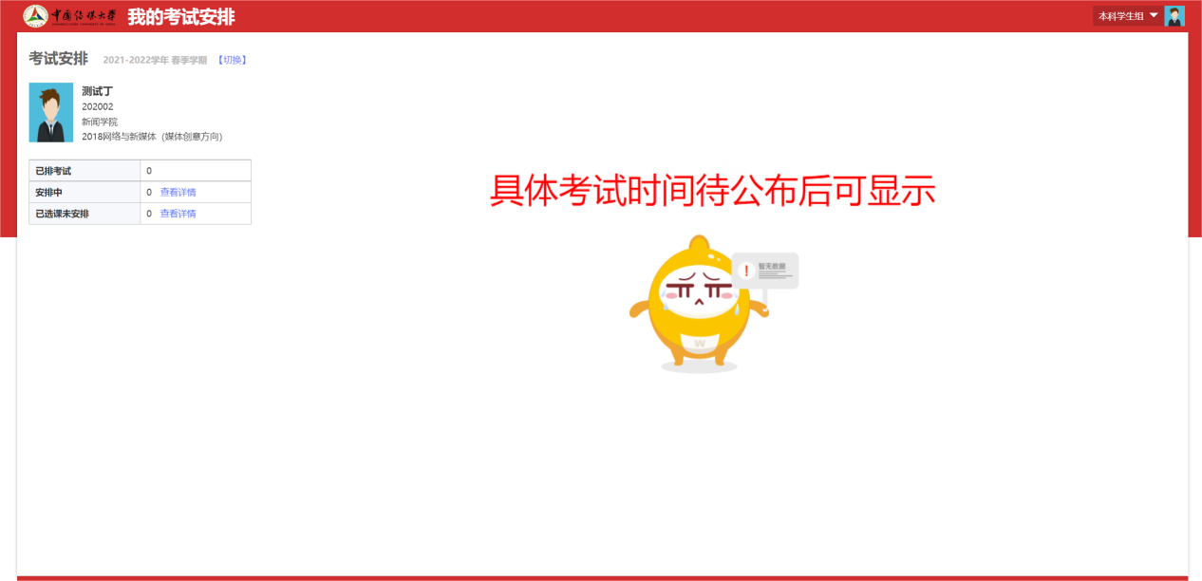

预祝大家考出好成绩！

